Vedtak 8-2015 Lemurium i Coop

KLAGE:

MFU har mottatt en klage som har følgende ordlyd:
Jeg ønsker å sende inn en anonym klage på en ny produktserie lansert av Coop 1.5.2015, ved navn Lemurium. Lemurium er en serie leskedrikk basert på kunstig søtning med smakene Bringebær og Fruktsmak. Det står ingenting i ingredienslisten om hvilke typer kunstig søtningsmidler som er benyttet i produktene, og det synes jeg er oppsiktsvekkende. Jeg er opptatt av kunstig søtning og ønsker å vite nøyaktig hvilke type søtningsmidler som er benyttet i disse produktene, f.eks om Aspartam er benyttet. I tillegg synes jeg det er svært grovt at dette i tillegg er en leskedrikk rettet mot barn - uten at søtningsmidler er deklarert. Håper dere vil følge opp denne klagen slik at Coop lanserer fremtidige produkter i tråd med regelverket, og retter opp deklarasjonen på deres Lemurium-produkter.
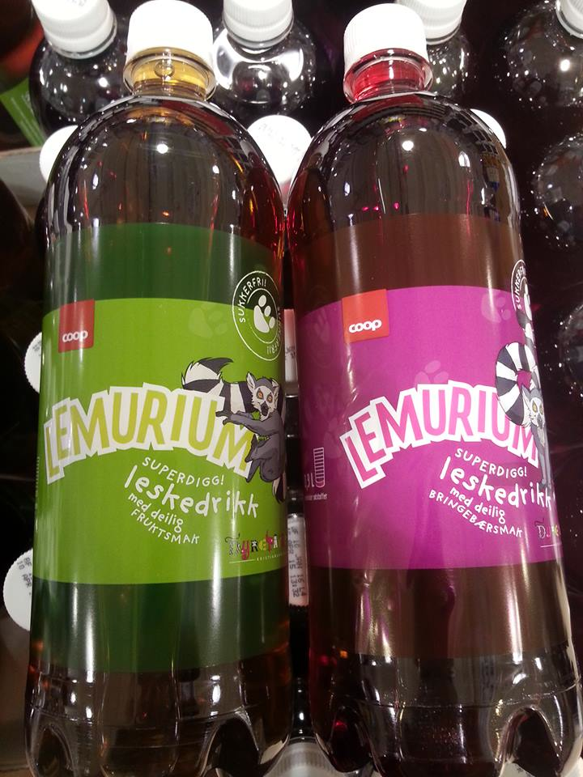

Hovedpunkter fra Coops tilsvar:

Saken har to sider:

A) Deklarering av innhold
B) Markedsføring mot barn

A) Deklarering av innhold
Coop varesikring har ikke vært klar over nye regler fra 1.januar. Etiketten er således merket etter gamle forskrifter.
Den nevnte saften vil vi få 100% korrekt merking ved neste opptrykk.
Dette er imidlertid ingen sak for MFU, men for Mattilsynet.

B) Markedsføring mot barn
Reglene sier under pkt 2:
2. Forbud mot markedsføring overfor barn

Markedsføring av produkter, som er omfattet av produktlisten, skal ikke være særlig rettet mot barn under 13 år. Med markedsføring menes salgsfremmende tiltak.

Følgende anses ikke som markedsføring:
a) Selve produktet, inkludert emballasje

b) Alminnelig oppstilling av produkter på utsalgssted
c) Sponsing som kun innebærer bruk av sponsors navn, sponsors- eller et produkts varemerke, herunder utdeling av vareprøver etter samtykke fra foreldre eller andre ansvarlige
Reklame som sendes etter kl. 21.00 på TV vil ikke anses for å være markedsføring særlig rettet mot barn.
Coop har etter sin vurdering holdt seg til reglene.

MFUs vedtak:

MFUs retningslinjer inneholder ingen regler for hva som skal skrives i en varedeklarasjon. Emballasje og produktet i seg selv er heller ikke en del av MFUs regler. Klagen faller dermed utenfor det feltet som MFUs regulering omfatter.
Slik Coop påpeker i sitt svar er det Mattilsynet som fører tilsyn med at matvarer som produseres og selges i Norge er merket i henhold til regelverket. Coop har

erkjent manglende merking i henhold til gjeldende regler og vil rette opp dette snarest.

Klagen tas ikke til følge.

Vedtaket er enstemmig.

260615

